密云区公共资源交易平台

政府采购交易系统使用手册
（招标代理）

技术支持：广联达科技股份有限公司

目录
一． 编写目的 3
二．招标代理指南 4
1．登录系统 4
1.1. 任务书确认 4
1.2. 项目进场登记 6
1.3. 场地预约 7
1.4. 招标文件与公告发布 10
1.5. 更正公告编制与发布 12
1.6. 报名情况查看 14
1.7. 澄清与答疑 15
1.8. 专家抽取记录 17
1.9. 评标专家情况记录 21
1.10. 开标结果记录 23
1.11. 评审结果记录 25
1.12. 中标结果公告及中标/未中标通知书编制 26
1.13. 中标结果公告及中标/未中标通知书重发 32

编写目的
本手册密云区政府采购交易系统操作手册，适用于招标代理对密云区政府采购的项目操作，目的是在实际过程提供指导和依据，并作为培训教材为平台各类用户使用。

二．招标代理指南

1．登录系统
输入网址(http://www.bjmy.gov.cn/ggzy-zfcg)打开北京市密云区政府采购交易系统网页，如下图：
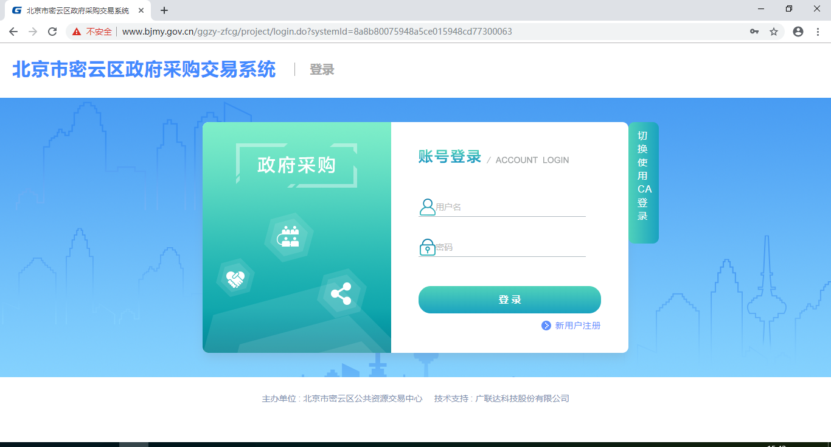
输入用户名及密码登录北京市密云区政府采购交易系统如下图所示：
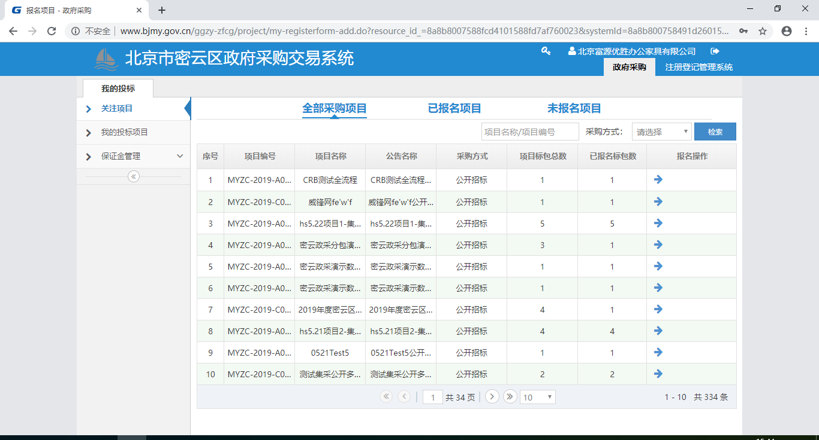

任务书确认
点击我的招标栏中的【任务书确认】节点，进入所有任务书确认列表页面，如下图所示：
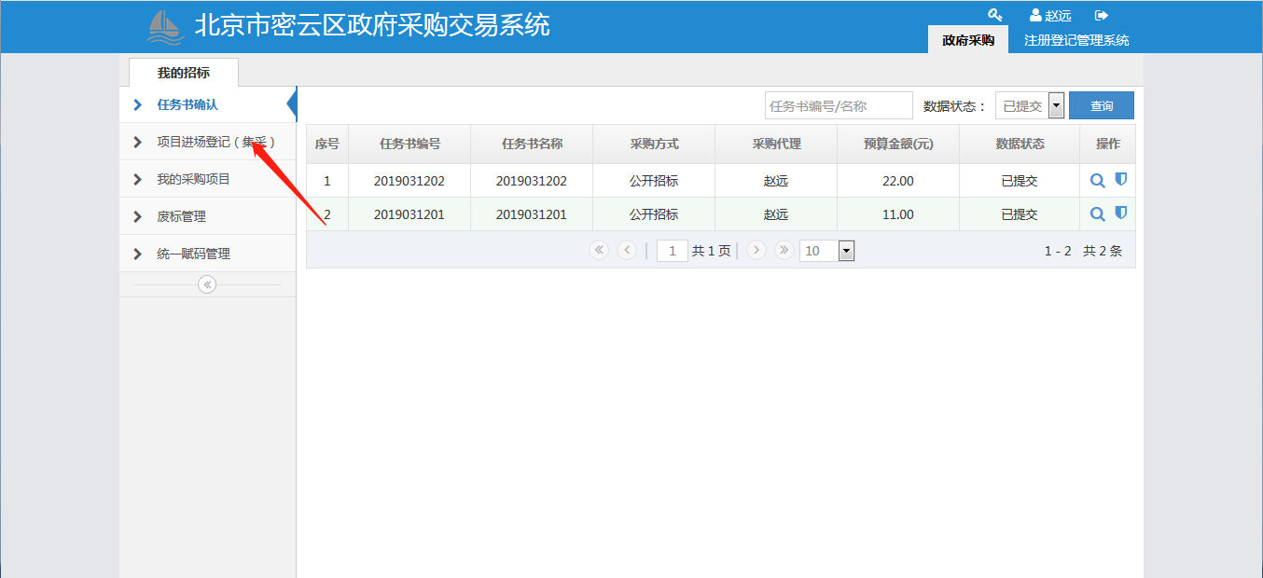
图3-3 任务书列表界面
点击操作的【确认】按钮，页面显示任务书详情，如下图所示：
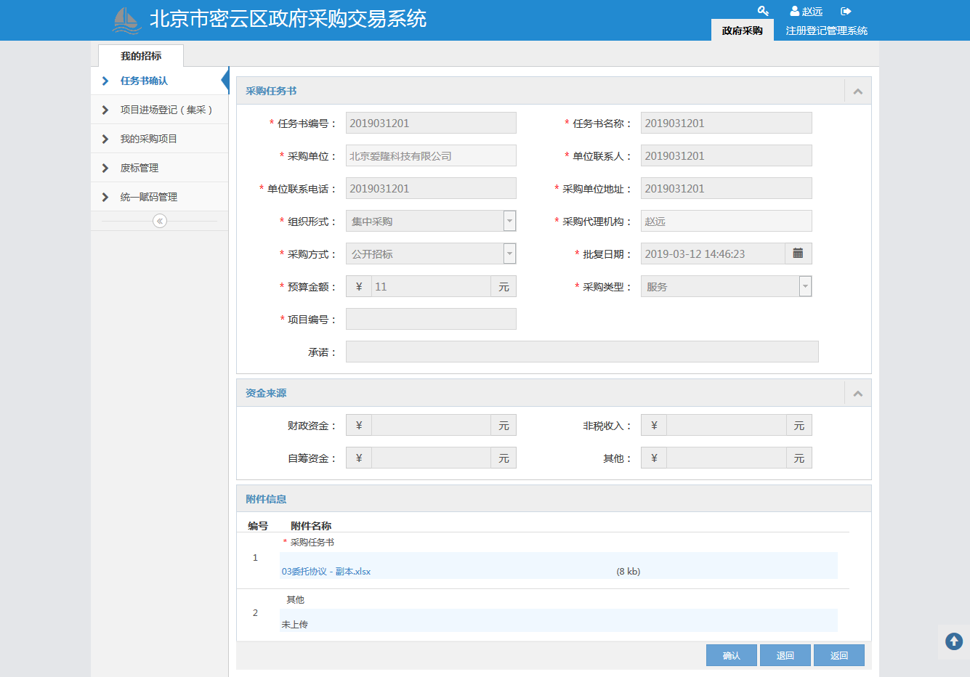
图3-4 任务书录入界面
点击【确认】按钮，招标代理接收任务书，点击【退回】按钮，招标代理输入退回原因退回任务书。如下图所示：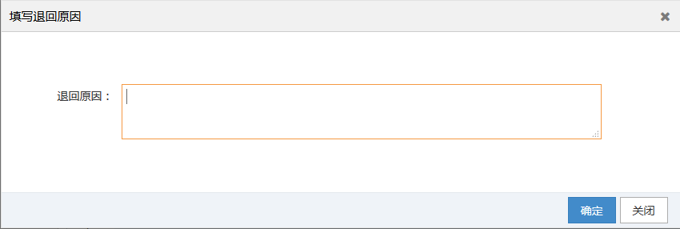
图3-5 退回原因界面

项目进场登记
点击我的招标栏中的【项目进场登记（集采）】节点，进入所有已进场项目列表页面，如下图所示：
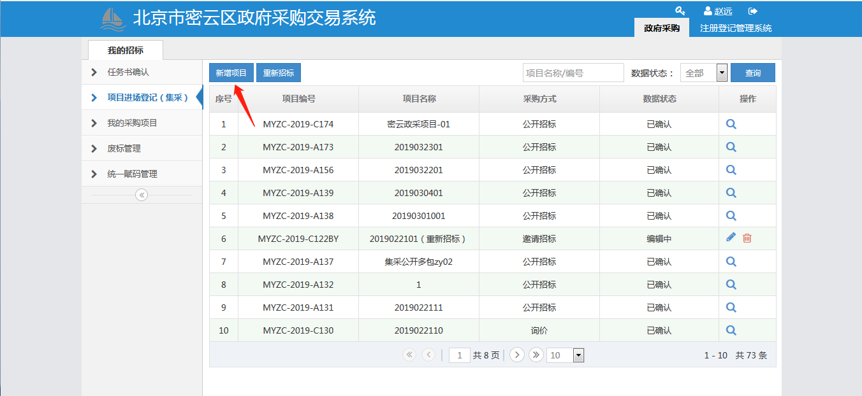
图3-6 进场项目列表界面
点击右侧窗口左上角的新增项目，进入选取【采购任务书】，点击左上角的【选择】按钮，如下图所示：
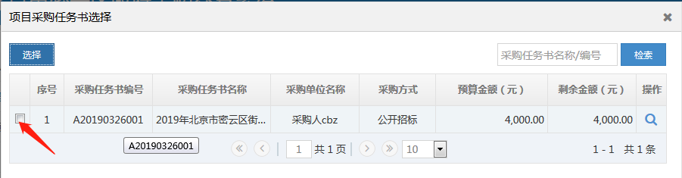
图3-7 项目任务书选择界面
点击【选择】按钮，根据实际情况填写框中内容，填写完成后点击【提交】按钮项目进场登记提交完成。如下图所示：
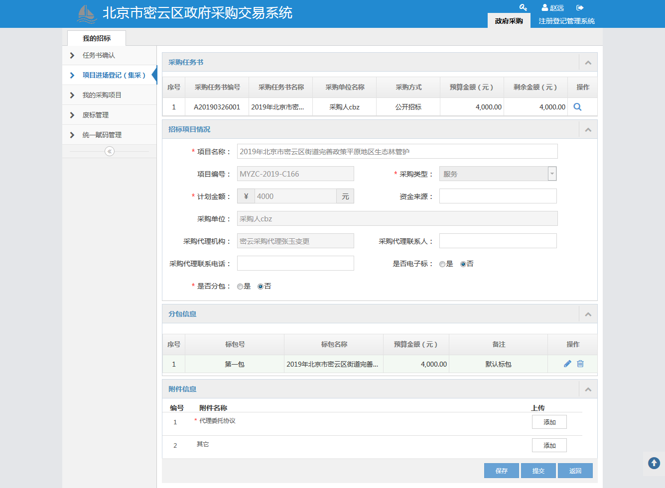
图3-8 项目进场登记界面

场地预约
点击左侧我的招标中的【我的采购项目】节点，找到需要进行场地预约的项目，点击操作列中的【操作】按钮，如下图所示：
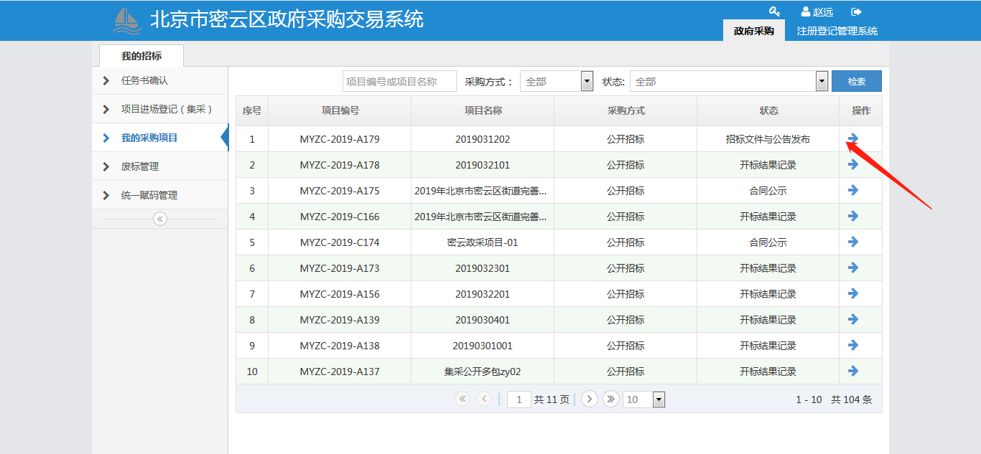
图3-9 我的采购项目列表界面
点击后进入新增预约界面，如下图所示：
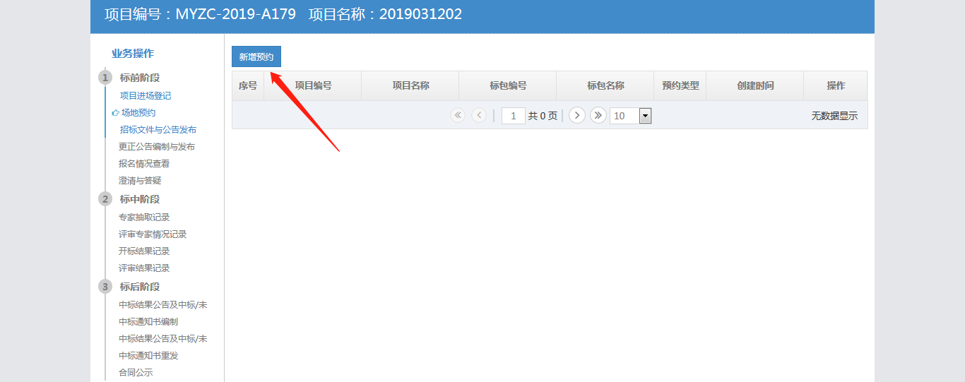
图3-10 新增预约界面
点击【新增预约】按钮，进入预约类型选择界面，如下图所示：
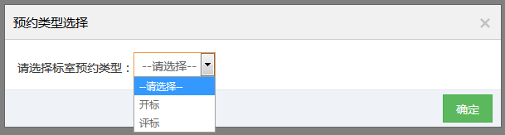
图3-11 预约类型选择界面
选择标室预约类型后，点击确定按钮，进入标包选择页面，如下图所示：
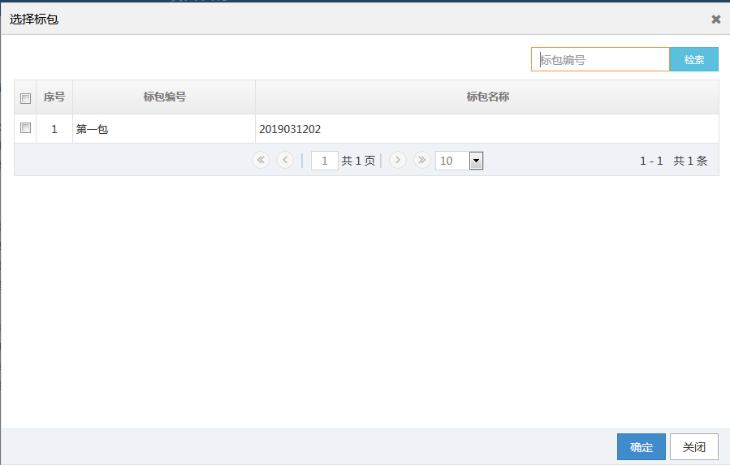
图3-12 标包选择界面
点击确定按钮后，完成场地情况预约，如下图所示：
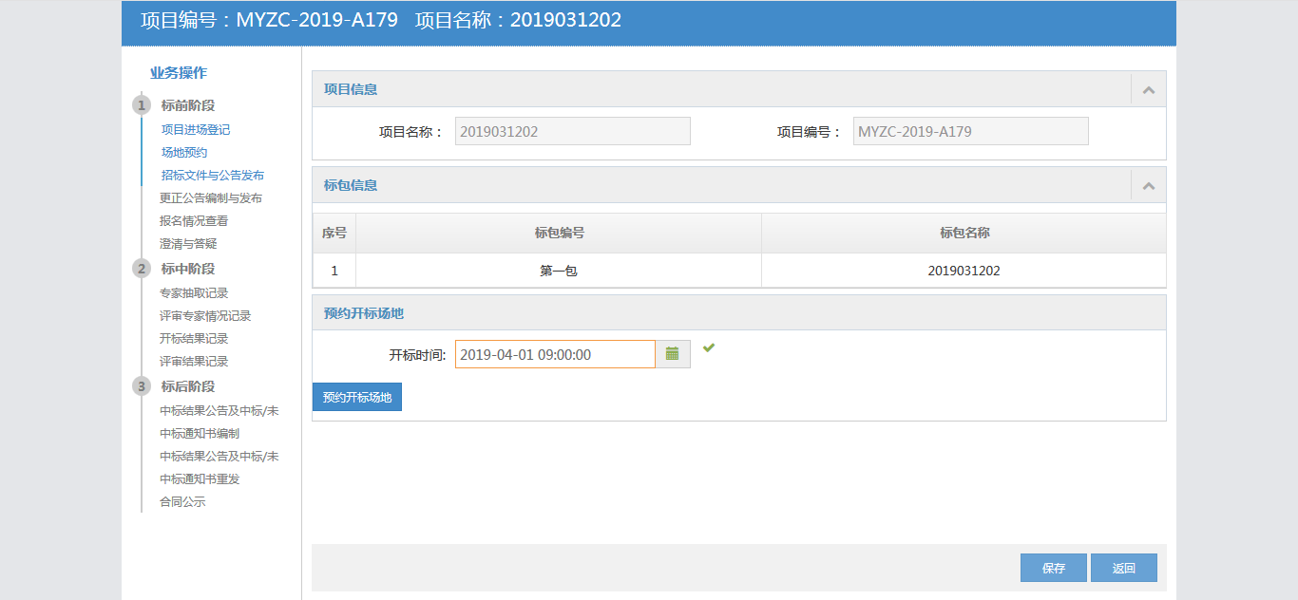
图3-13 预约开标场地界面
点击【预约开标场地】按钮后，完成场地情况预约，如下图所示：
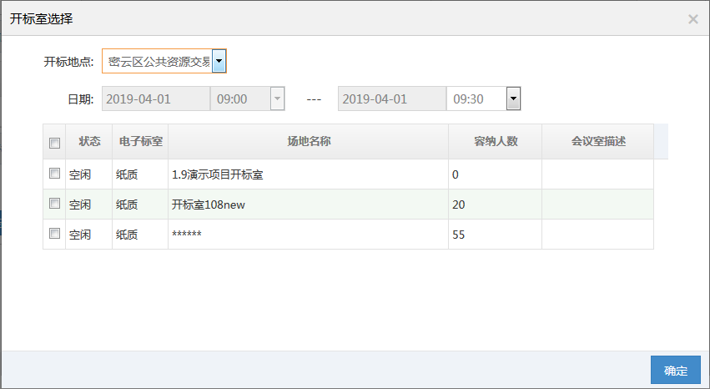
图3-14 开标室选择界面
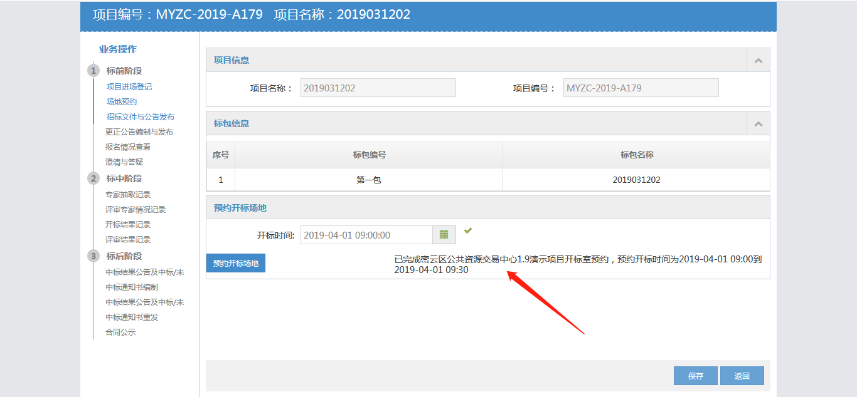
图3-15 预约成功界面

招标文件与公告发布
点击左侧我的招标中的【我的采购项目】节点，找到需要进行招标文件与公告发布的项目，点击操作列中的【操作】按钮，如下图所示：
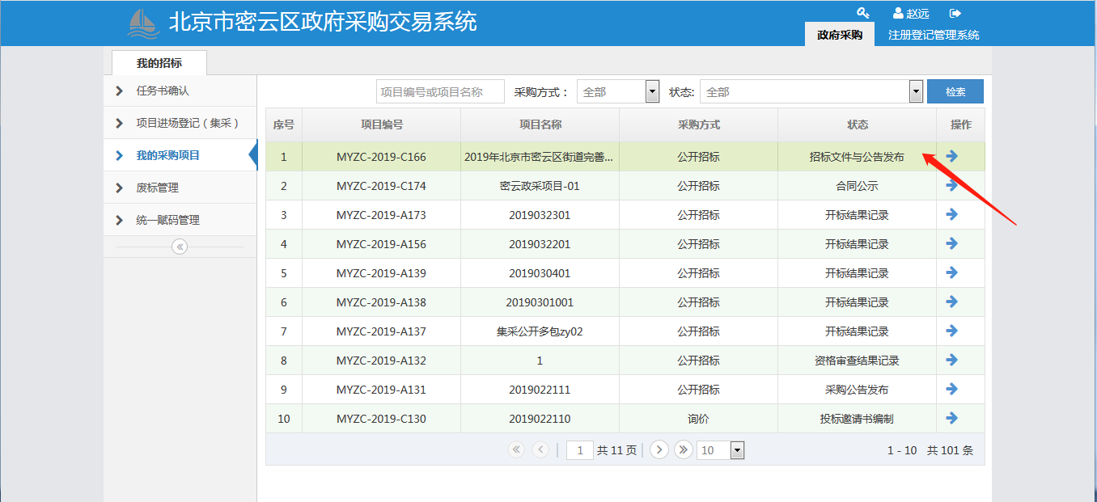
图3-16 招标项目列表界面
在业务操作页面，点击我的招标栏中的【招标文件与公告发布】节点，进入采购文件编写页面，如下图所示：
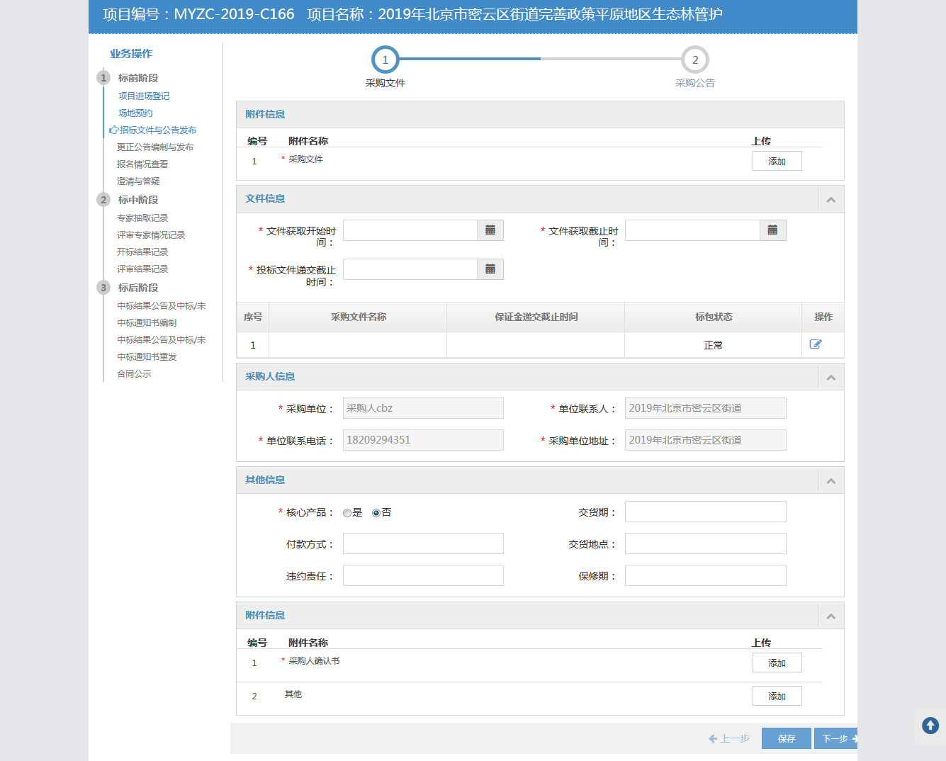
图3-17 招标文件编写界面
按照项目填写框中的内容填写信息，信息填写完成后，点击操作栏中的【编辑】按钮，会跳转到如下页面：
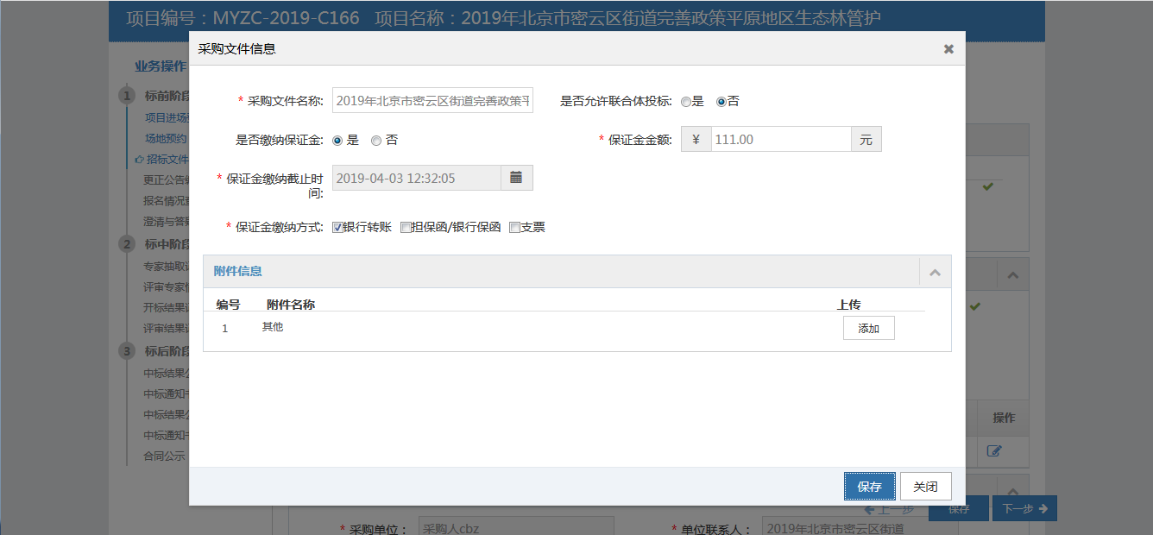
图3-18 保证金缴纳确认页面界面
按照此项目填写采购文件信息中的内容以及上传所要求的附件，点击【保存】按钮；信息录入完成后，点击【下一步】按钮，会跳转到招标公告编制页面，录入完成后点击【发布】，如下图所示：
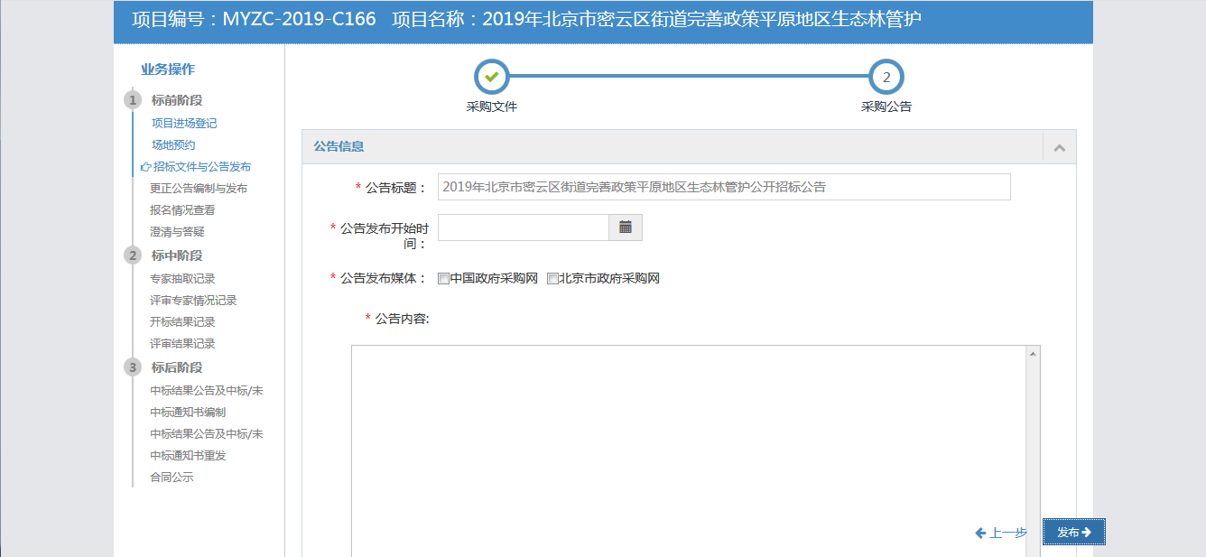
图3-19 招标公告录入界面

更正公告编制与发布
点击左侧【我的采购项目】节点，找到需要更正公告编制的项目，点击项目操作列的【操作】按钮，如下图所示：
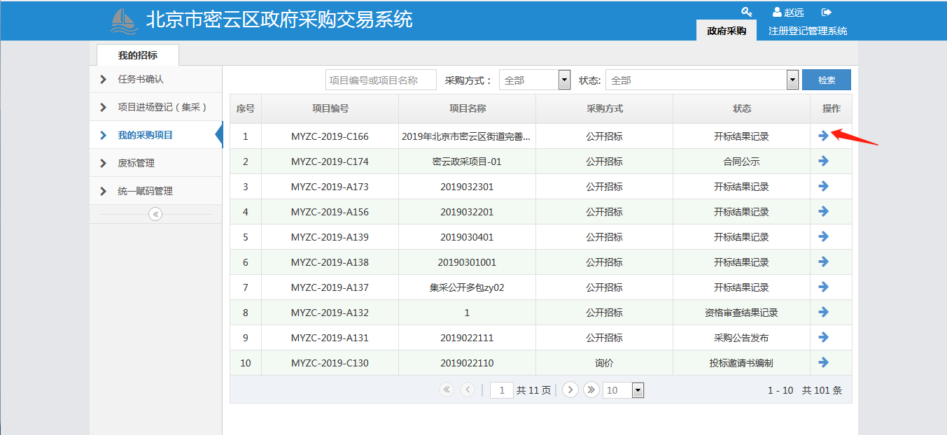
图3-20 我的采购项目界面
点击完【操作】按钮之后,点击左侧节点栏中的【更正公告编制与发布】节点，会出现如下页面：
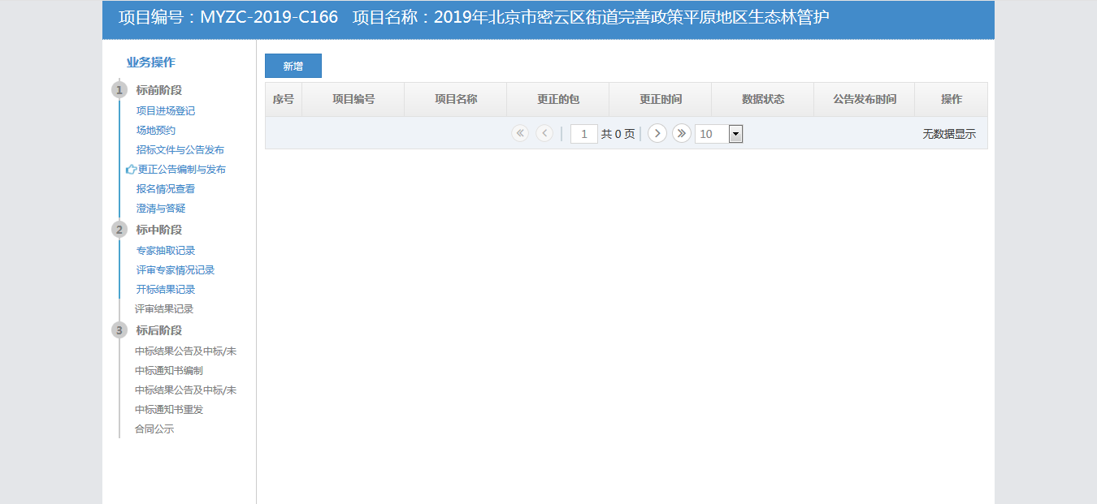
图3-21 更正公告界面
点击左上角的【新增】按钮，选择所要发更正公告的标包，点击左上角的【确定】按钮，如下图所示：
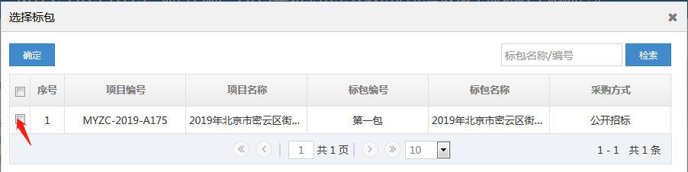
图3-22 选择标包界面
在新的页面填写要修改的内容以及附件，最后确认无误后，点击【发布】按钮发布更正公告。如下图所示：
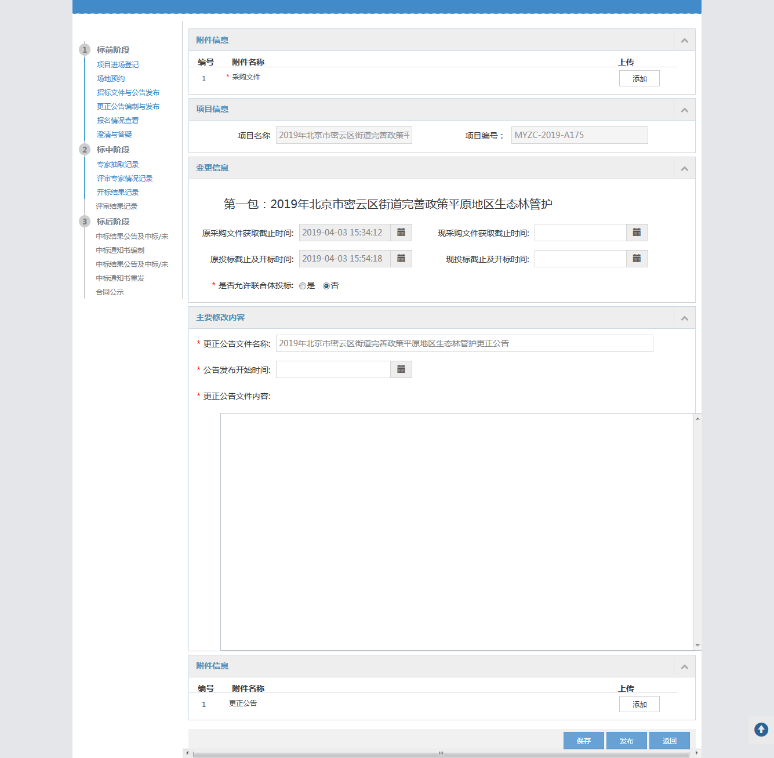
图3-23 更正界面

报名情况查看
点击左侧【我的采购项目】节点，找到需要报名情况查看的项目，点击操作列中的【操作】按钮，如下图所示：
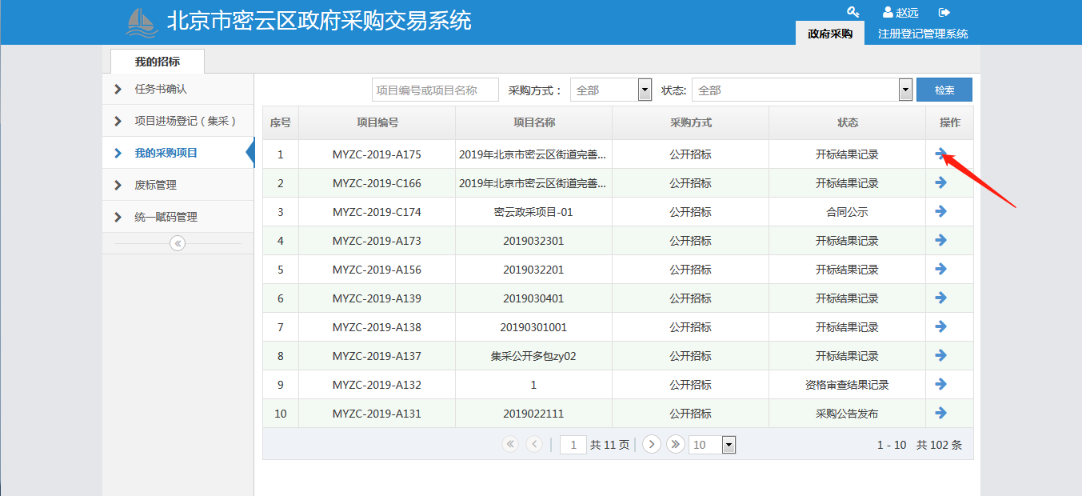
图3-24我的采购项目界面
点击完【操作】按钮之后,点击左侧节点栏中的【澄清与答疑】节点，会出现如下页面：
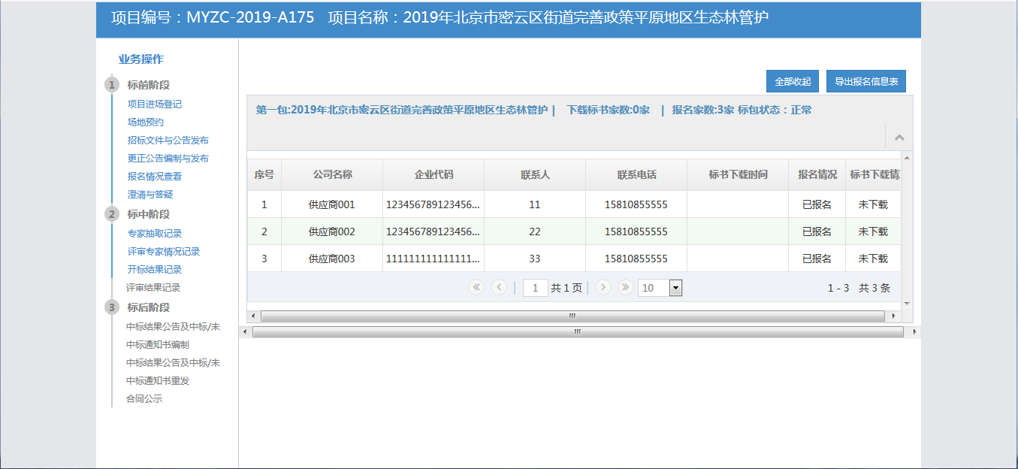
图3-25 报名情况查看界面

澄清与答疑
点击左侧【我的采购项目】节点，找到需要澄清与答疑的项目，点击操作列中的【操作】按钮，如下图所示：
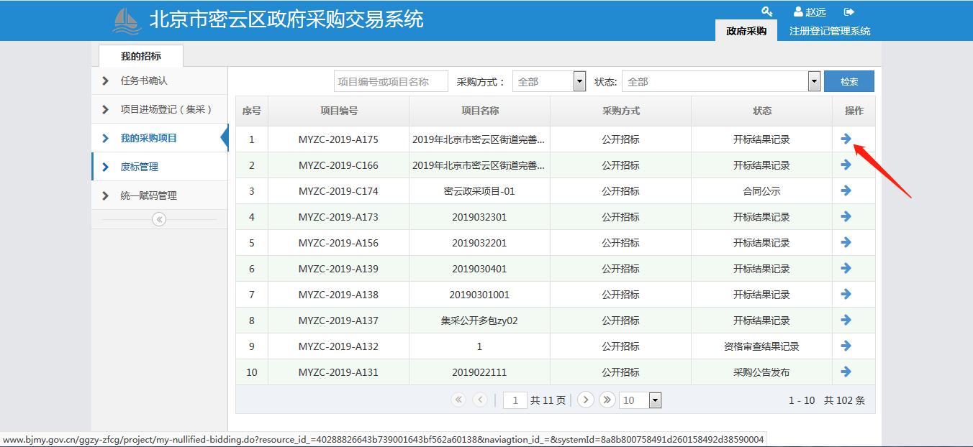
图3-26 我的采购项目界面
点击完【操作】按钮之后,点击左侧节点栏中的【澄清与答疑】节点，会出现如下页面：
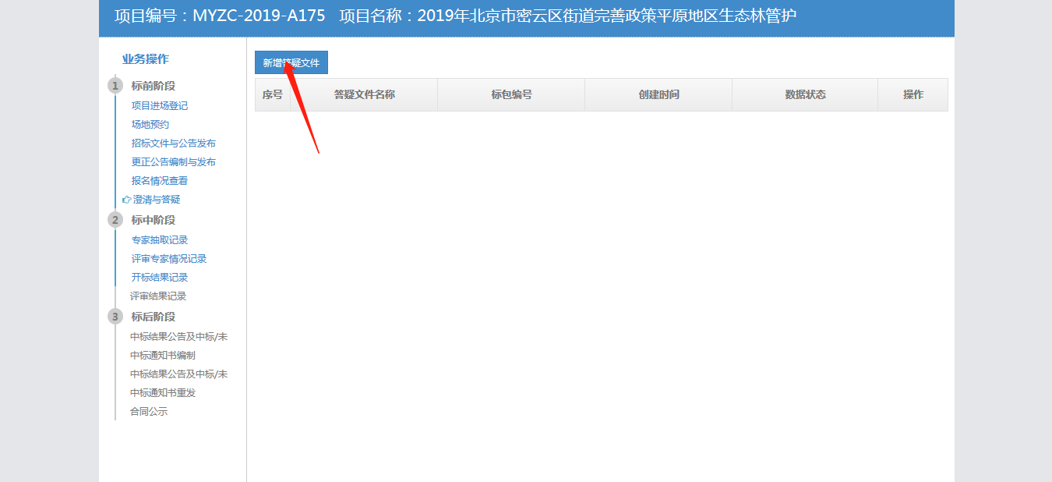
图3-27 新增答疑文件界面
点击左上角的【新增答疑文件】按钮，会跳转到答疑页面，对答疑的内容进行填写，填写完成后点击右下角的【提交】按钮，如下图所示：
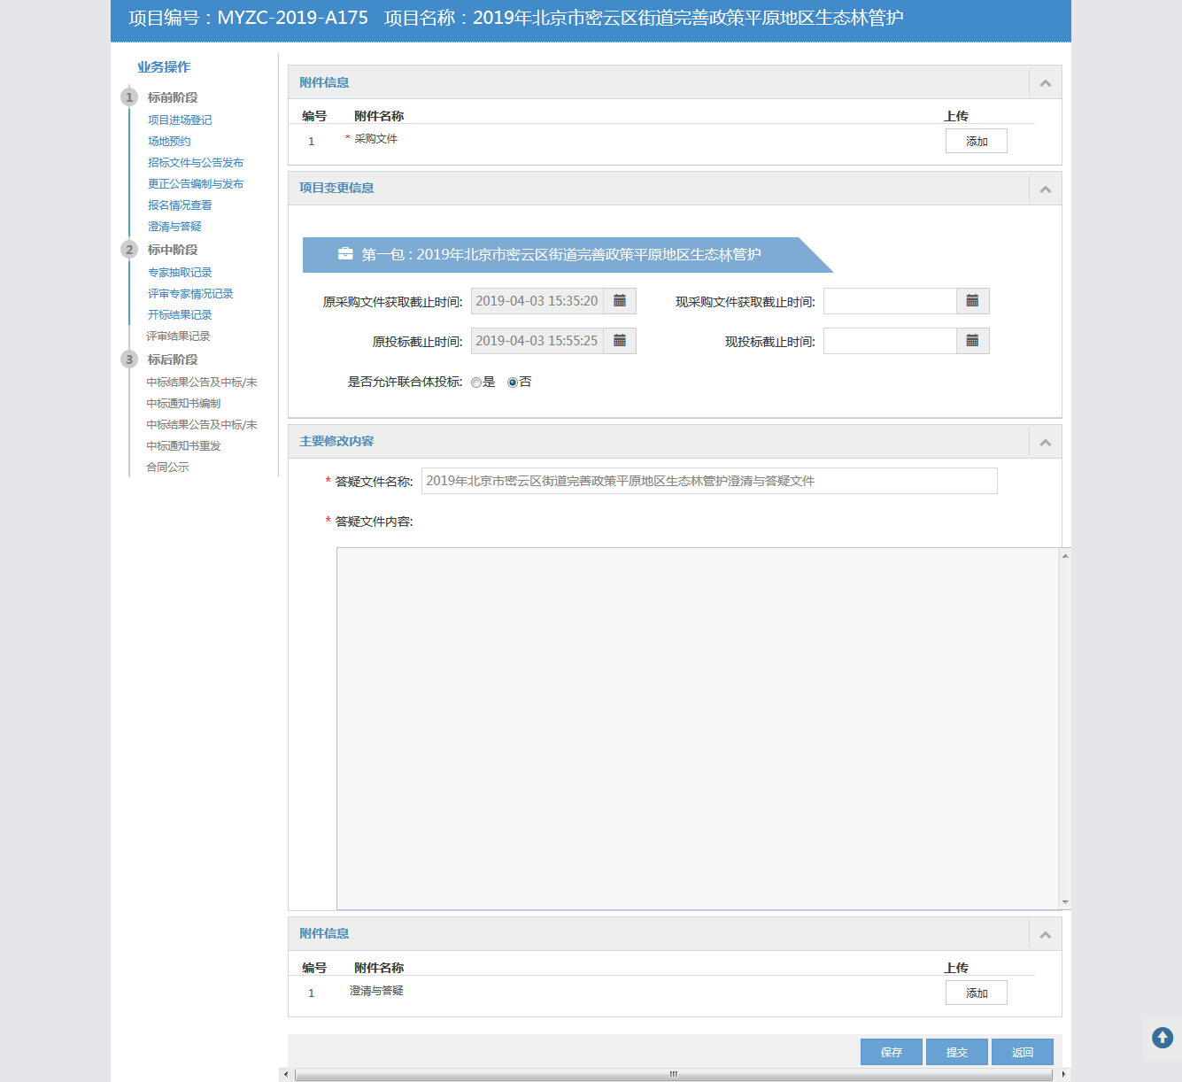
图3-28 答疑文件填写界面

专家抽取记录
点击左侧我的招标中的【我的采购项目】节点，找到需要进行专家抽取的项目，点击操作列中的【操作】按钮，如下图所示：
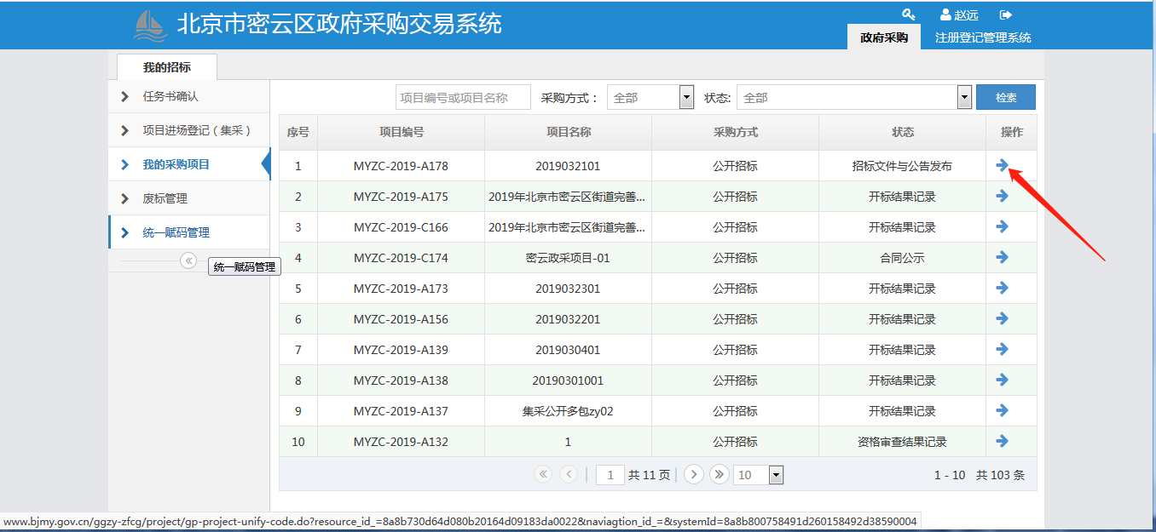
图3-29 我的采购项目界面
在左侧业务操作栏中选择【评审专家情况记录】，进入新增专家界面，如下图所示：
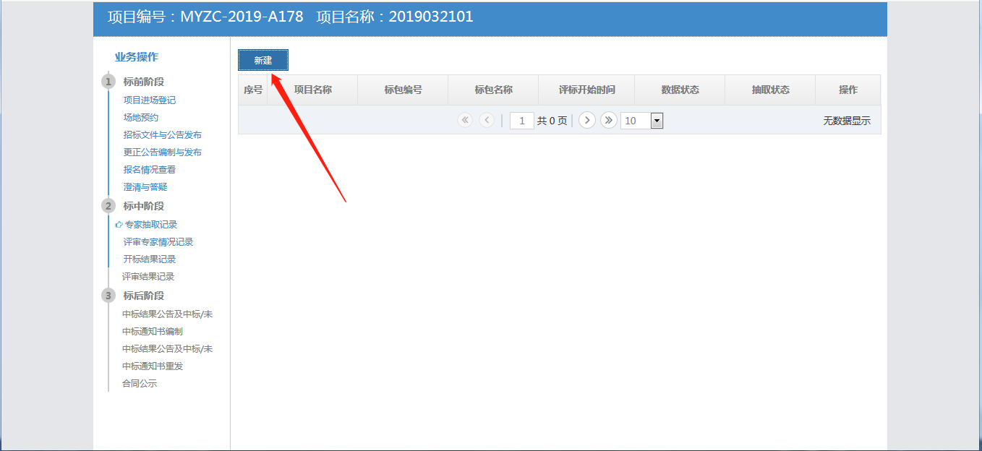
图3-30 新增专家界面
点击【新增】按钮，弹出标包选择页面，如下图所示：
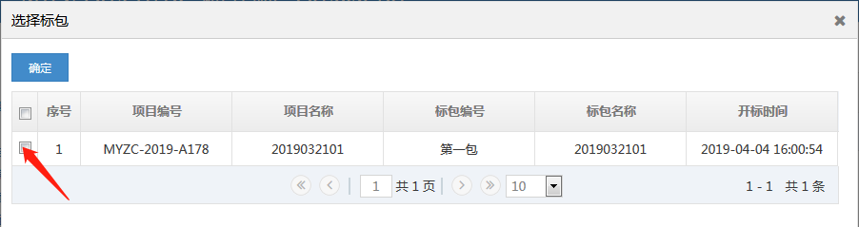
图3-31 标包选择界面
选中标包，点击【确定】按钮，进入专家抽取信息填写界面，如下图所示：
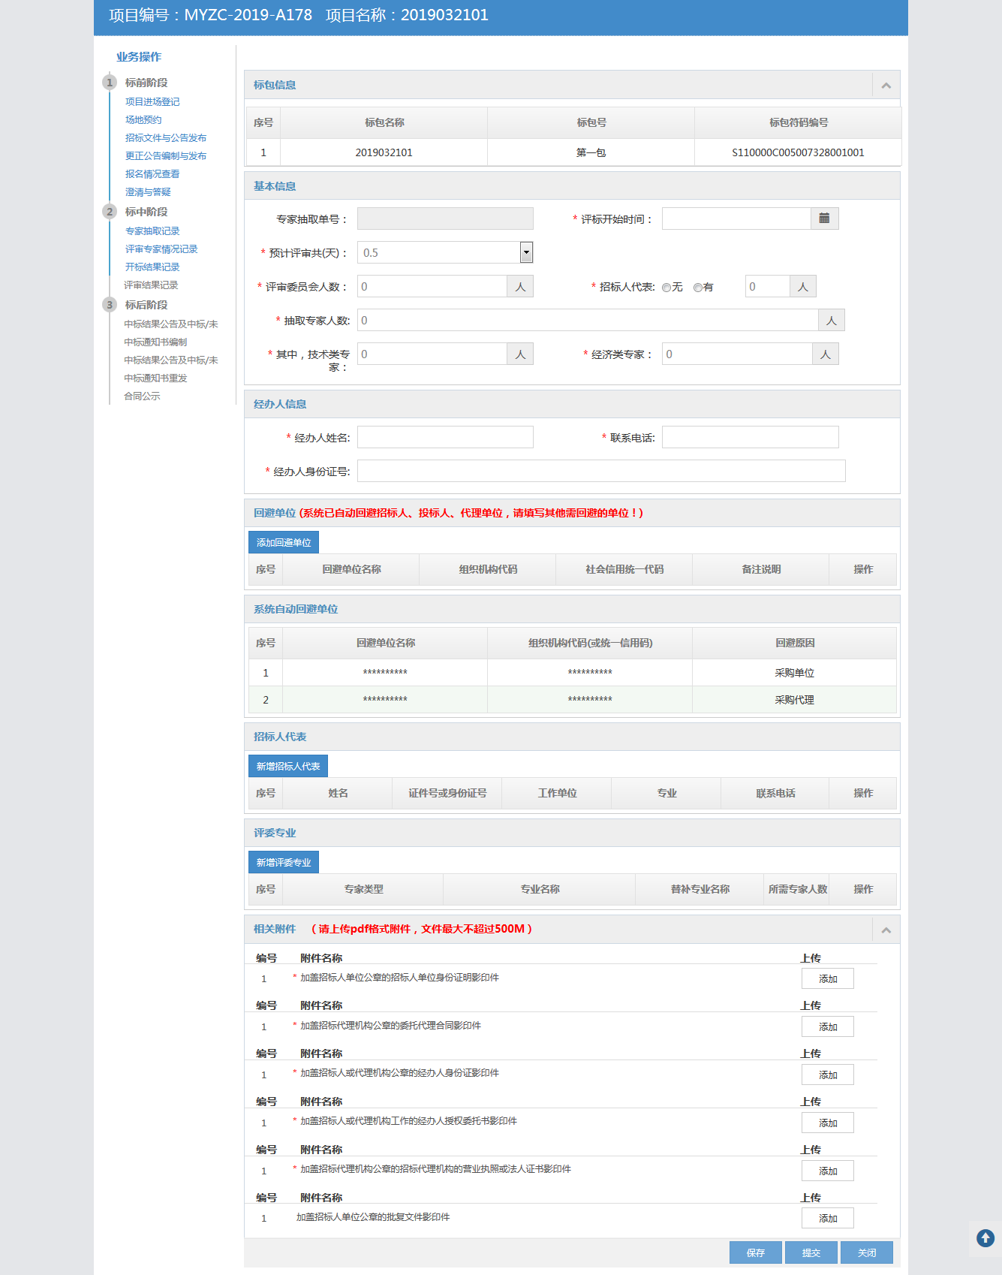
图3-32 专家抽取信息填写界面
点击【添加回避单位】按钮，弹出回避单位信息填写界面，如下图所示：
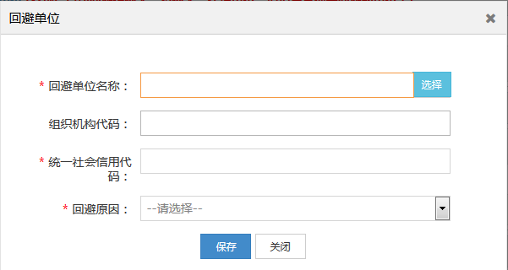
图3-33 专家信息录入界面
点击【新增招标人代表】按钮，弹出新增招标代表页面，如下图所示：
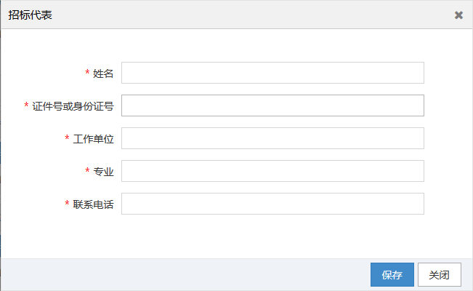
图3-34招标代表录入界面

点击【新增评委专业】按钮，弹出评委专业信息填写页面，如下图所示：
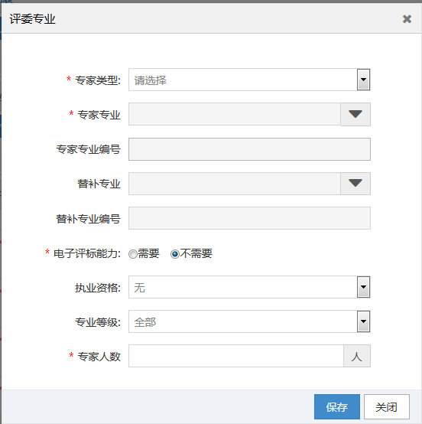
图3-35 评委专业信息录入界面
招标代理录入相关信息上传相关附件点击【提交】按钮完成抽取。

评标专家情况记录
点击左侧我的招标中的【我的采购项目】节点，找到需要进行专家录入的项目，点击操作列中的【操作】按钮，如下图所示：
图3-36 我的采购项目界面
在左侧业务操作栏中选择【评审专家情况记录】，进入新增专家界面，如下图所示：
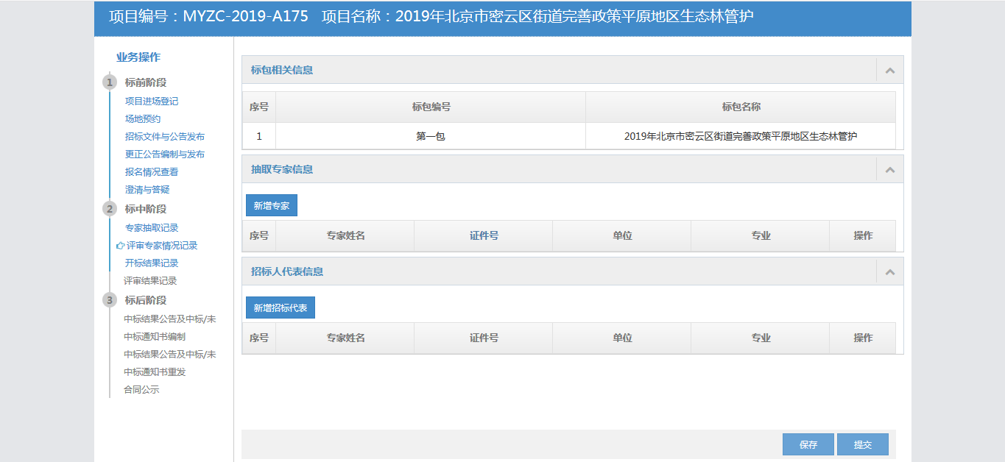
图3-37 新增专家界面
点击【新增专家】按钮，弹出新增专家界面，如下图所示：
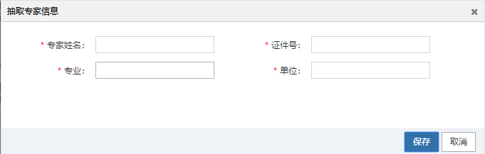
图3-38 专家信息录入界面
专家信息录入完成后，点击【保存】按钮，专家信息添加成功；点击【新增招标代表】按钮，弹出新增招标代表页面，如下图所示：
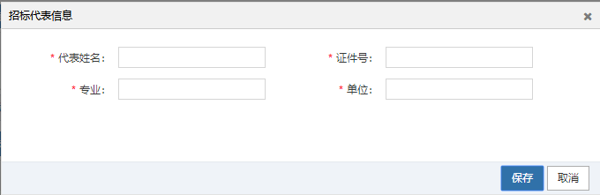
图3-39 招标代表录入界面
招标代表信息录入完成后，点击【保存】按钮，招标代表添加成功，在标包相关信息界面点击【提交】按钮，专家信息录入完成，如下图所示：
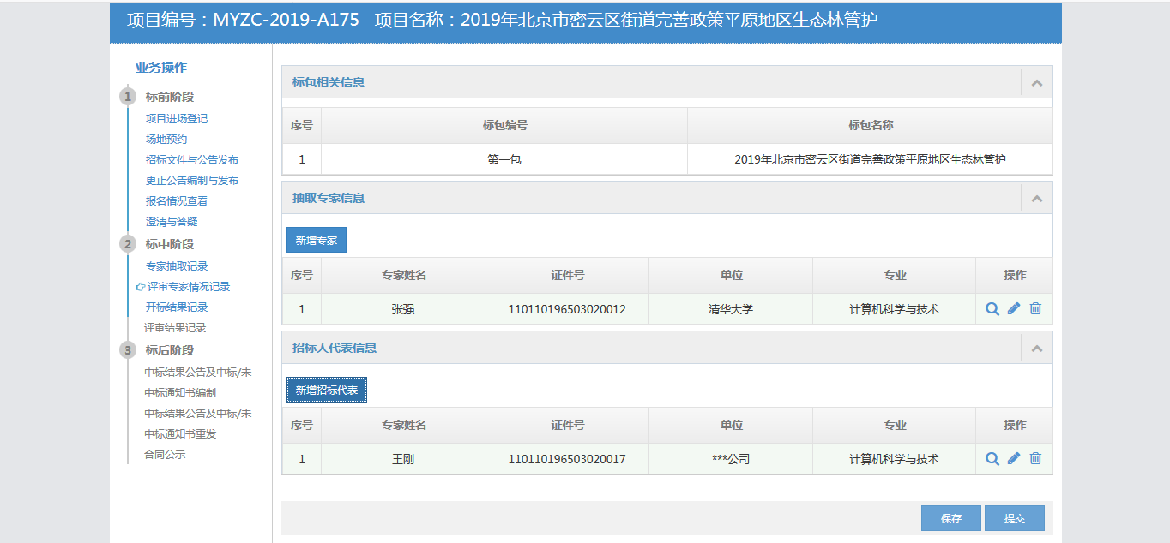
图3-40录入完成界面

开标结果记录
点击左侧【我的采购项目】节点，找到需要录入开标结果及录入的项目，点击项目后方的【操作】按钮，如下图所示：
图3-41 我的采购项目界面
点击完【操作】按钮后，会跳转到如下页面，在左侧【业务操作】中，点击【开标结果记录】节点，如下图所示：
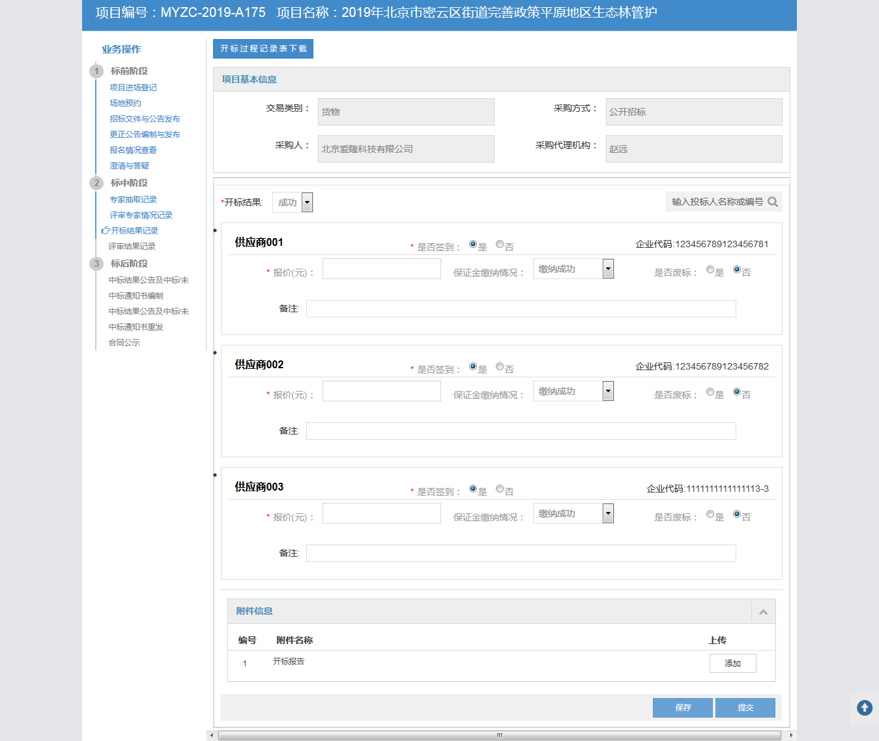
图3-42 开标结果记录界面
在【开标结果记录】中，需要选择开标结果，按照实际情况填写投标人的报价以及签到，上传附件，点击【提交】，开标结果记录完成。

评审结果记录
点击左侧【我的采购项目】节点，找到需要录入评审结果记录记录的项目，点击项目后方的【操作】按钮，如下图所示：
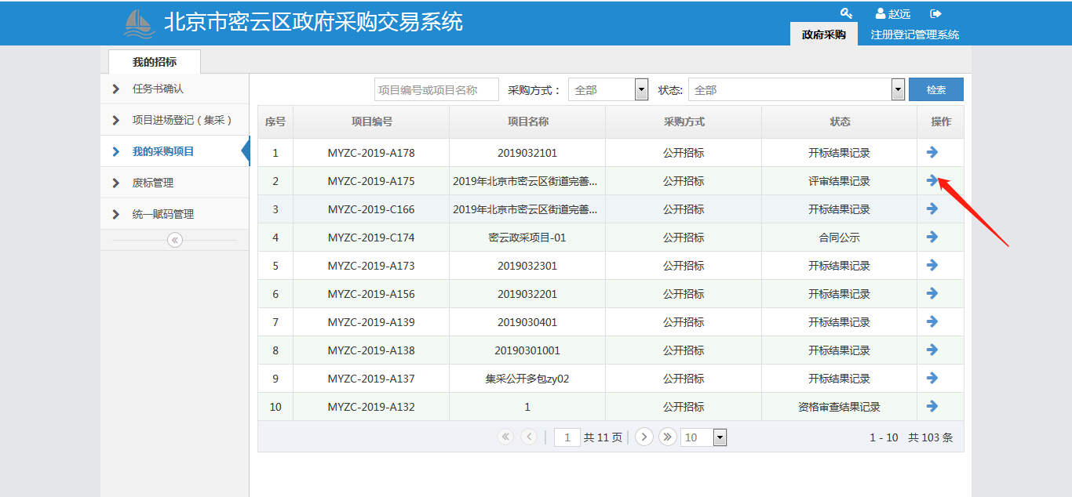
图3-43 我的采购项目界面
点击完【操作】按钮后，会跳转到如下页面，在左侧【业务操作】中，点击【评审结果记录】节点，如下图所示：
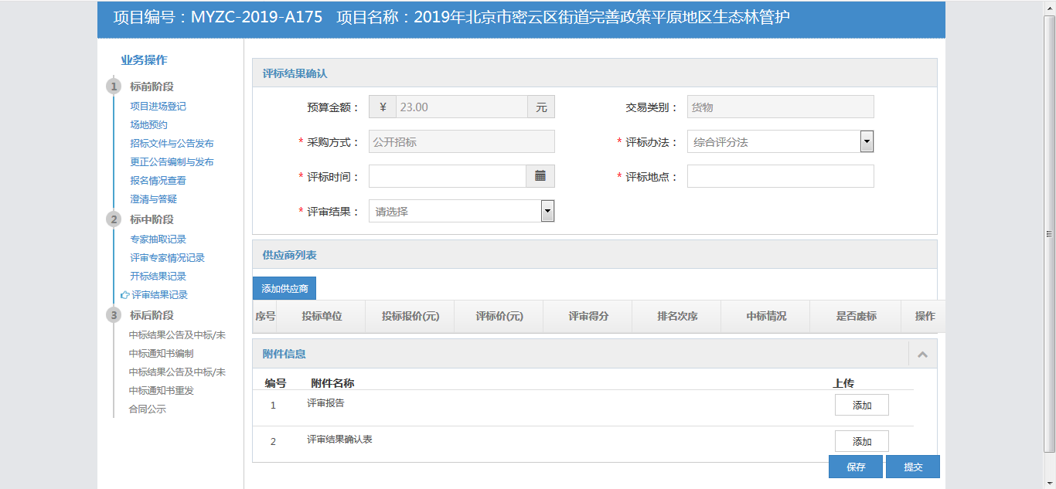
图3-44 评审结果信息填写界面
按照实际评标的结果录入到这里面，在供应商列表那里点击【添加供应商】按钮，会弹出如下页面：
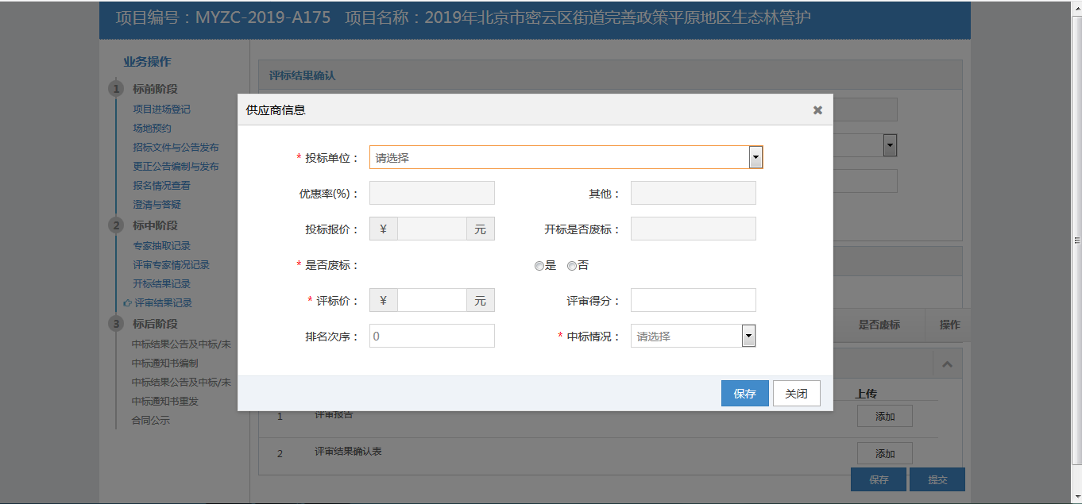
图3-45 供应商录入界面
点击【投标单位】可以看到所有通过资格审查的投标人，选择投标人，按照填写专家评出的数据，确认无误后点击【保存】按钮，最后点击右下角的【提交】按钮，评审结果记录填写完成。如下图所示：
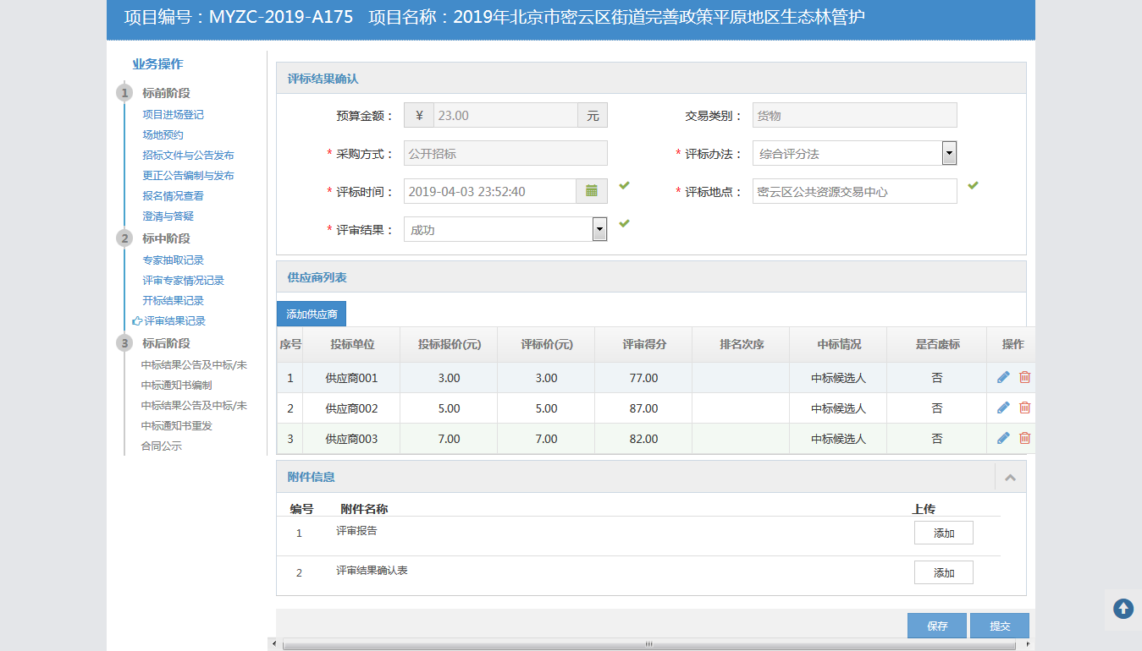
图3-46 评审结果录入完成界面

中标结果公告及中标/未中标通知书编制
点击左侧【我的采购项目】节点，找到需要录入中标结果公告及中标/未中标通知书编制的项目，点击项目后方的【操作】按钮，如下图所示：
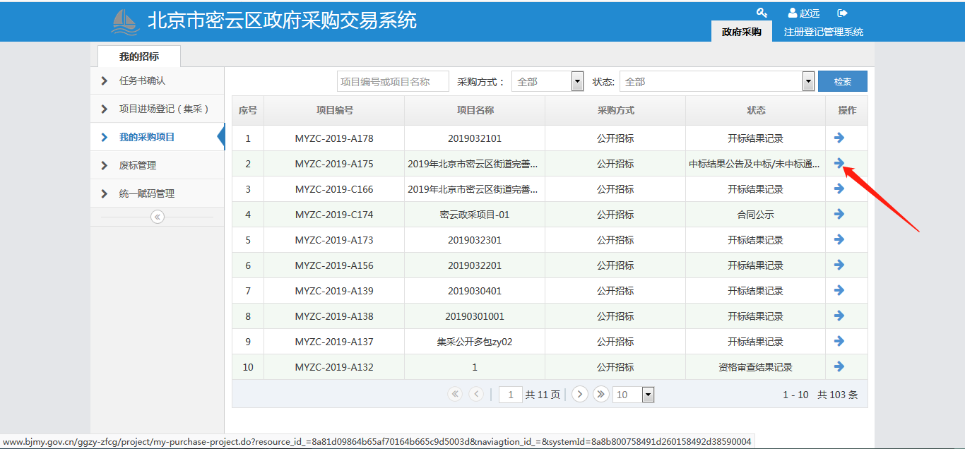
图3-47 我的采购项目界面
点击完【操作】按钮后，会跳转到如下页面，在左侧【业务操作】中，点击【中标结果公告及中标/未中标通知书编制】节点，进入新增界面，如下图所示：
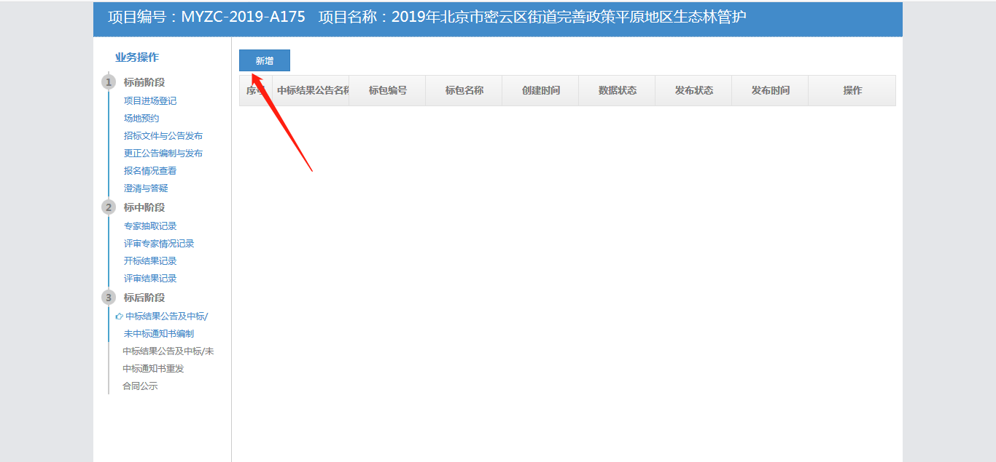图3-48 新增界面
点击左上角的【新增】按钮，选择本项目的标包号：
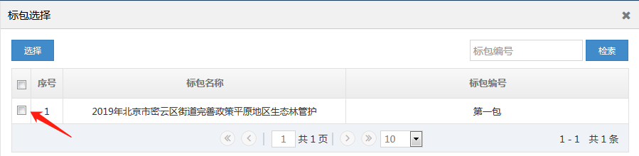
图3-49 标包选择界面
点击右上角【选择】按钮后，跳转到如下页面，按照评标结果录入中标的供应商，以及中标公告的录入和公告时间：
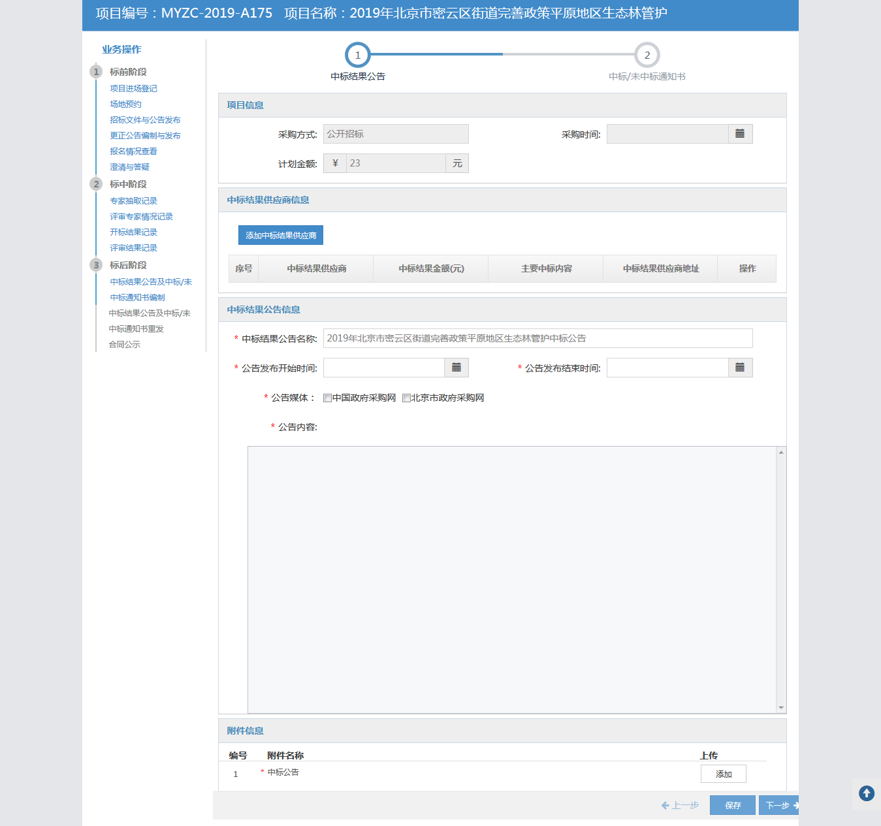
图3-50 中标结果录入界面
点击【添加中标结果供应商】按钮，进入中标供应商录入界面，如下图所示：
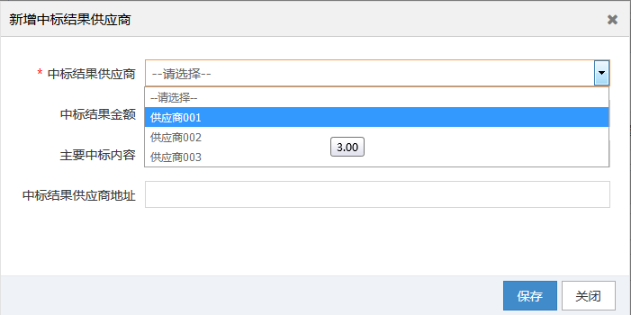
图3-51 中标供应商录入界面
中标供应商信息录入完成后，点击【保存】按钮，在中标结果公告页面点击【下一步】，进入中标/未中标通知书录入界面，如下图所示：
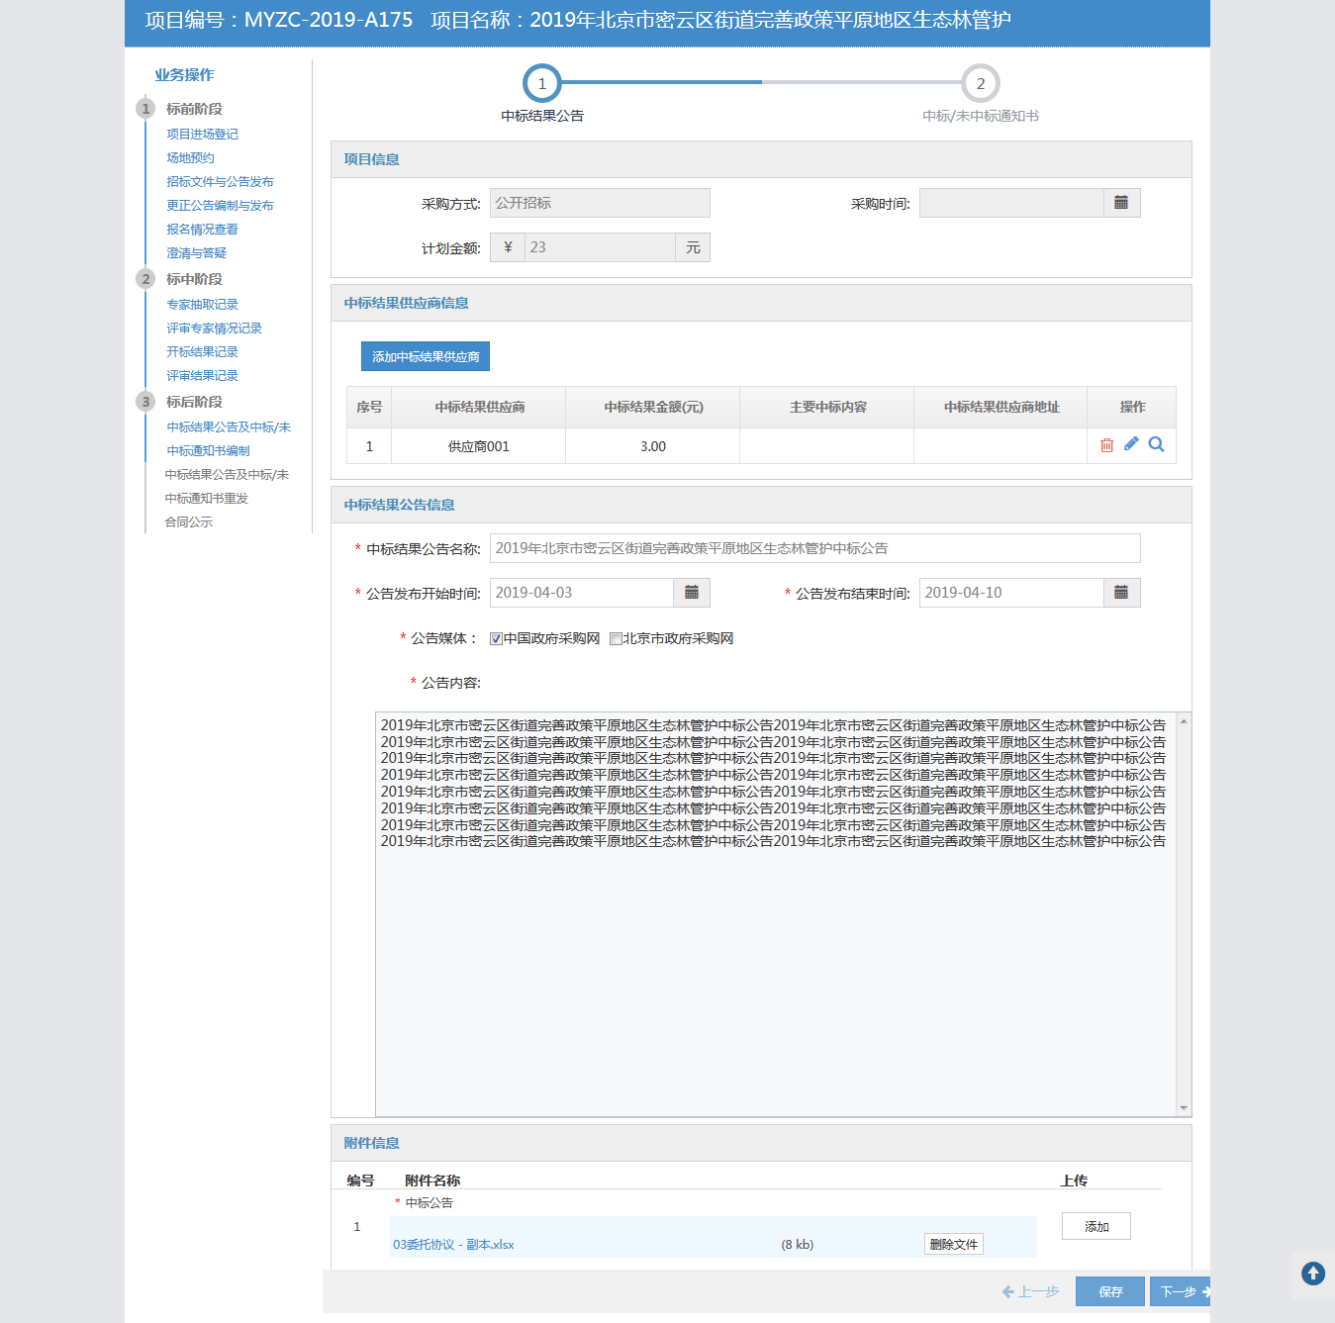
图3-52 中标结果公告界面
进入中标/未中标通知书页面，点击操作栏下的【编辑】按钮，如下图所示：
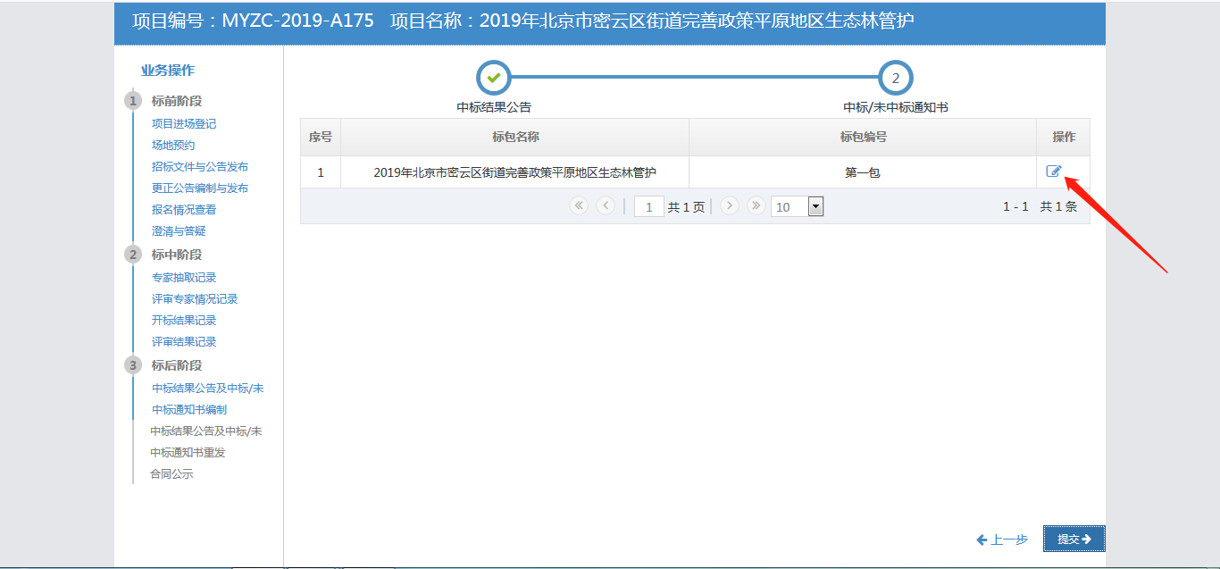
图3-53 中标/未中标通知书列表界面
点击编辑按钮后，弹出中标通知书信息录入界面，如下图所示：
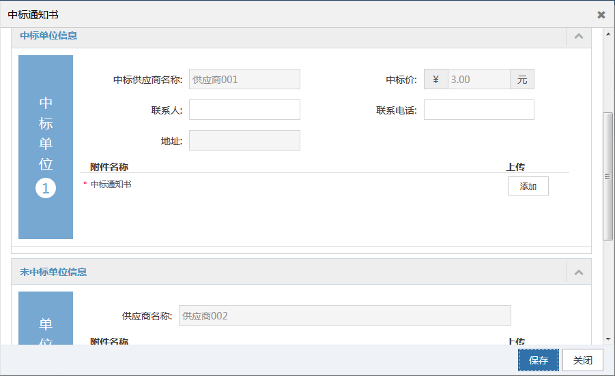
图3-54 中标/未中标通知书录入界面
编辑信息以及上传附件，点击【保存】按钮，最后点击右下角的【提交】按钮，提交成功，如下图所示：
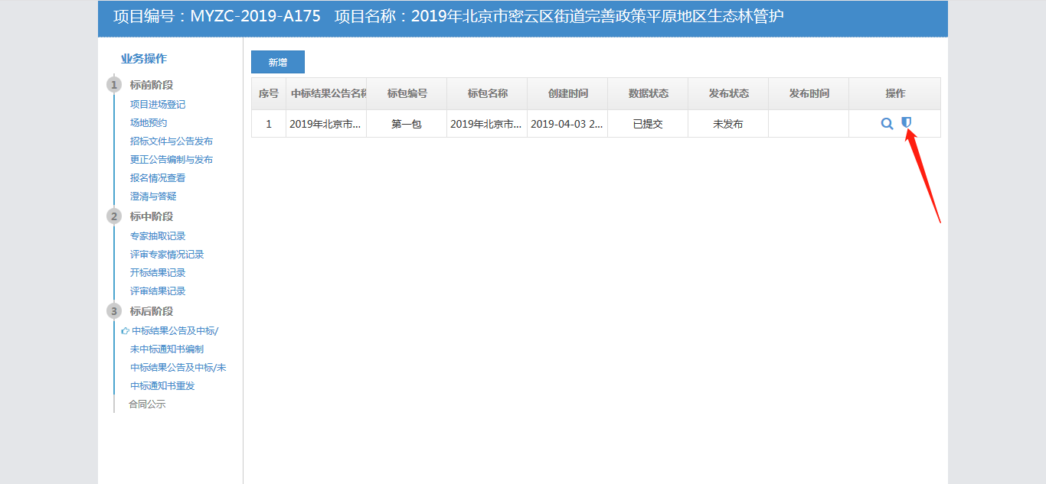
图3-55 中标/未中标通知书发布界面
点击项目操作栏的【发布】按钮，会跳转到一个之前编制中标结果公告的页面，点击右下角的【发布】按钮，中标结果公告发布成功，如下图所示：
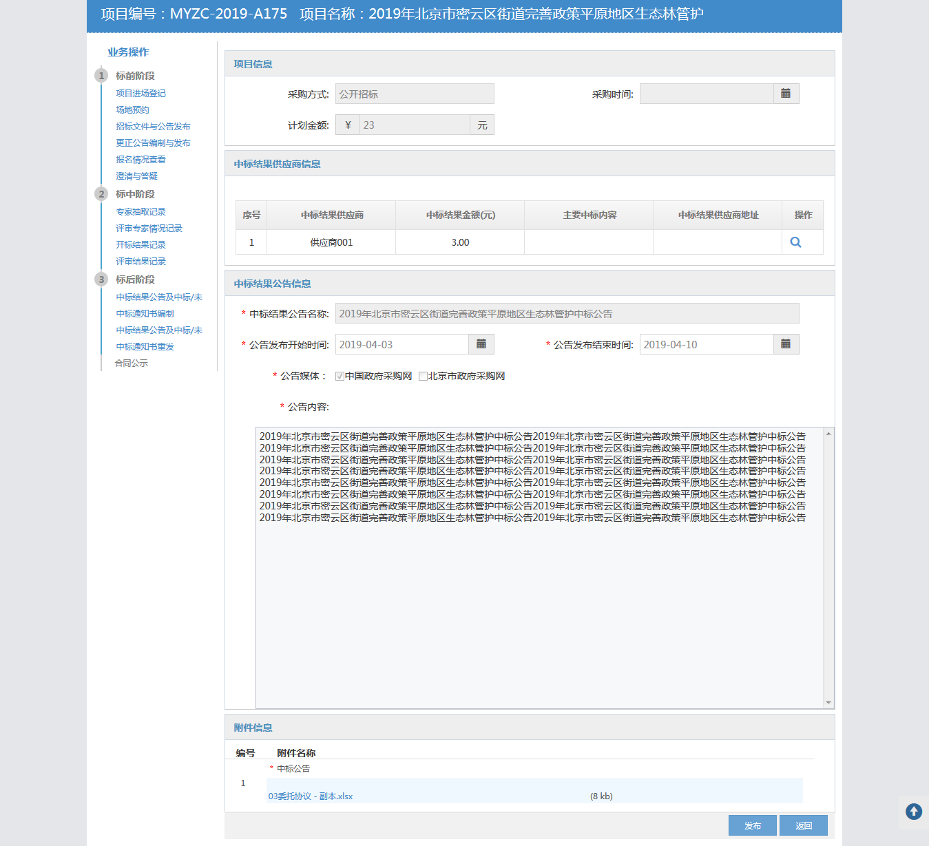
图3-56 中标/未中标通知书信息录入界面

中标结果公告及中标/未中标通知书重发
点击左侧【我的采购项目】节点，找到需要录入中标结果公告及中标/未中标通知书重发的项目，点击项目后方的【操作】按钮，如下图所示：
图3-57 我的采购项目界面
点击完【操作】按钮后，会跳转到如下页面，在左侧【业务操作】中，点击【中标结果公告及中标/未中标通知书重发】节点，进入新增界面，如下图所示：
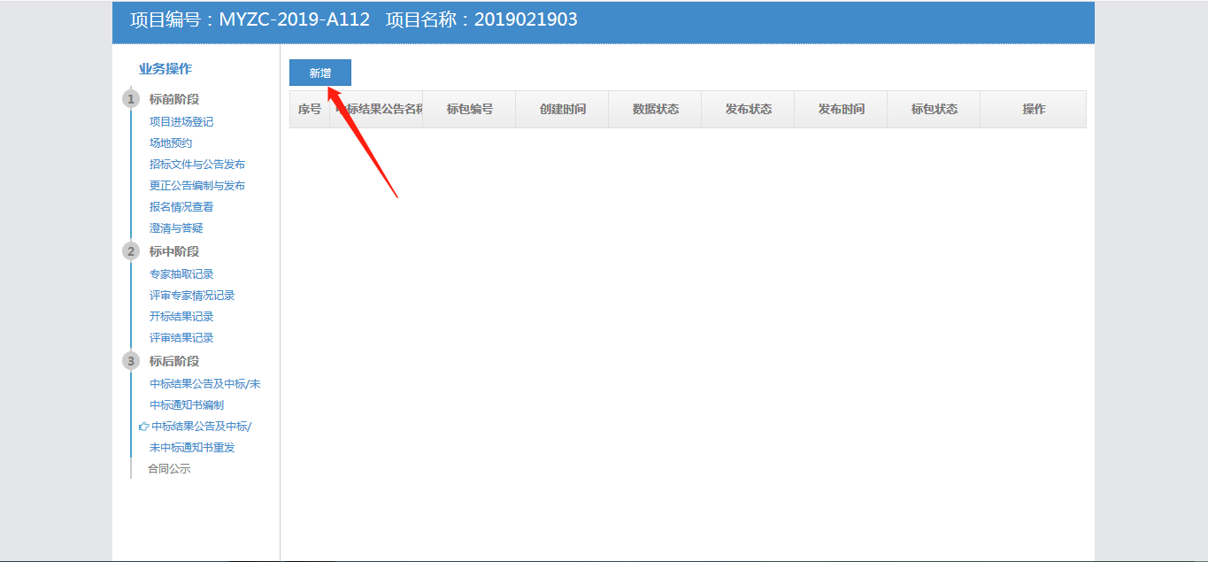图3-58 新增界面
点击左上角的【新增】按钮，选择本项目的标包号：
图3-59 标包选择界面
点击右上角【选择】按钮后，跳转到如下页面，按照评标结果录入中标的供应商，以及中标公告的录入和公告时间：
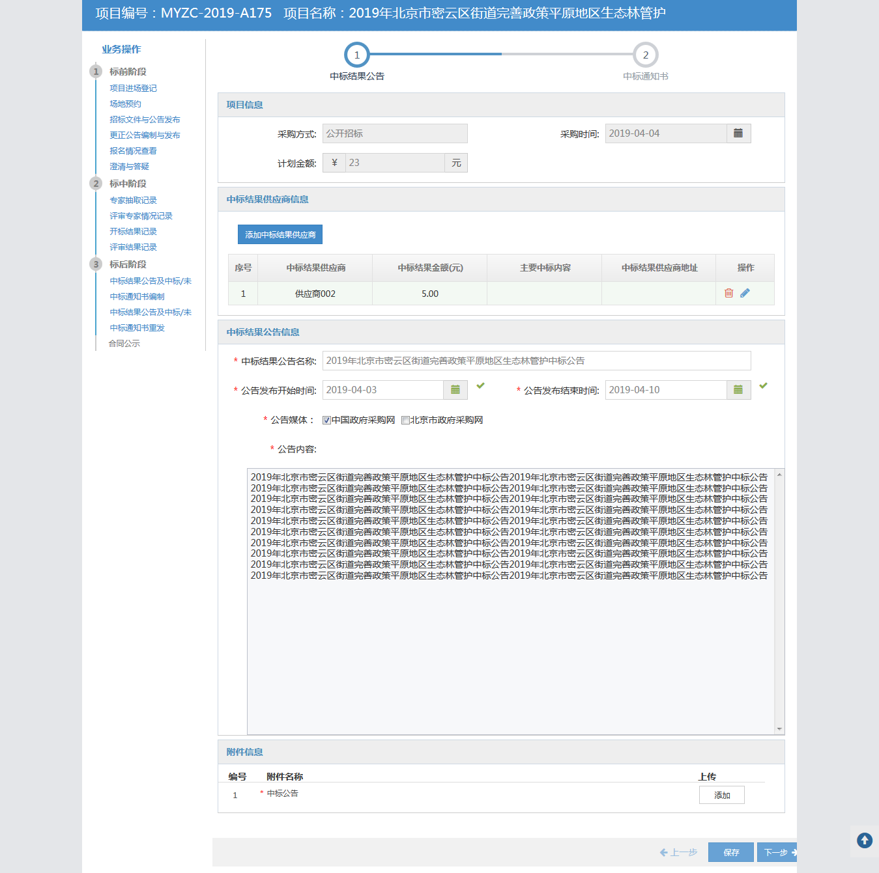
图3-60 中标结果录入界面
点击【添加中标结果供应商】按钮，进入中标供应商录入界面，如下图所示：
图3-61 中标供应商录入界面
中标供应商信息录入完成后，点击【保存】按钮，在中标结果公告页面点击【下一步】，进入中标/未中标通知书录入界面，如下图所示：
图3-62 中标结果公告界面
进入中标/未中标通知书页面，点击操作栏下的【编辑】按钮，如下图所示：
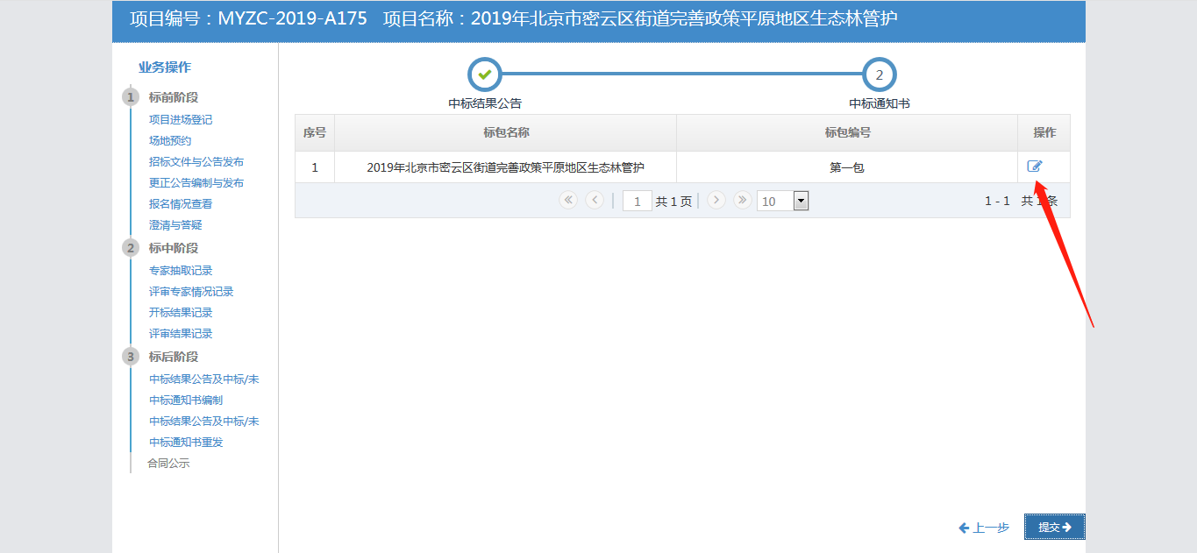
图3-63 中标/未中标通知书列表界面
点击编辑按钮后，弹出中标通知书信息录入界面，如下图所示：
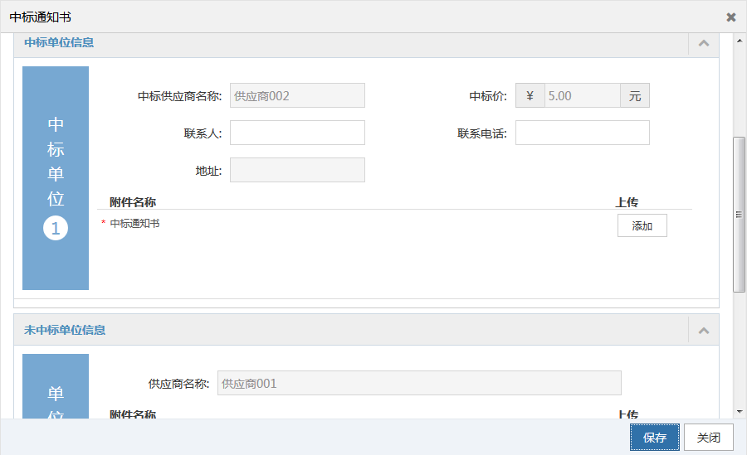
图3-64 中标/未中标通知书录入界面
编辑信息以及上传附件，点击【保存】按钮，最后点击右下角的【提交】按钮，提交成功，如下图所示：
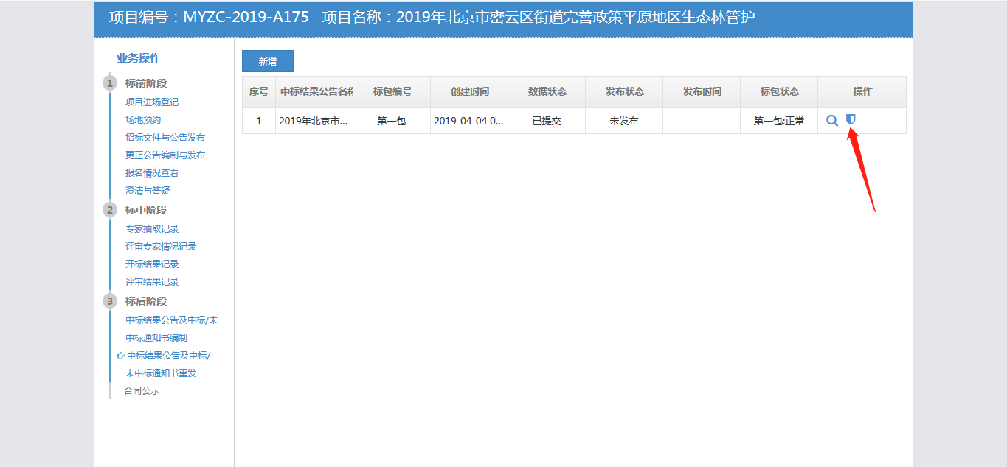
图3-65 中标/未中标通知书录入发布界面
点击项目操作栏的【发布】按钮，会跳转到一个之前编制中标结果公告的页面，点击右下角的【发布】按钮，中标结果公告发布成功，如下图所示：
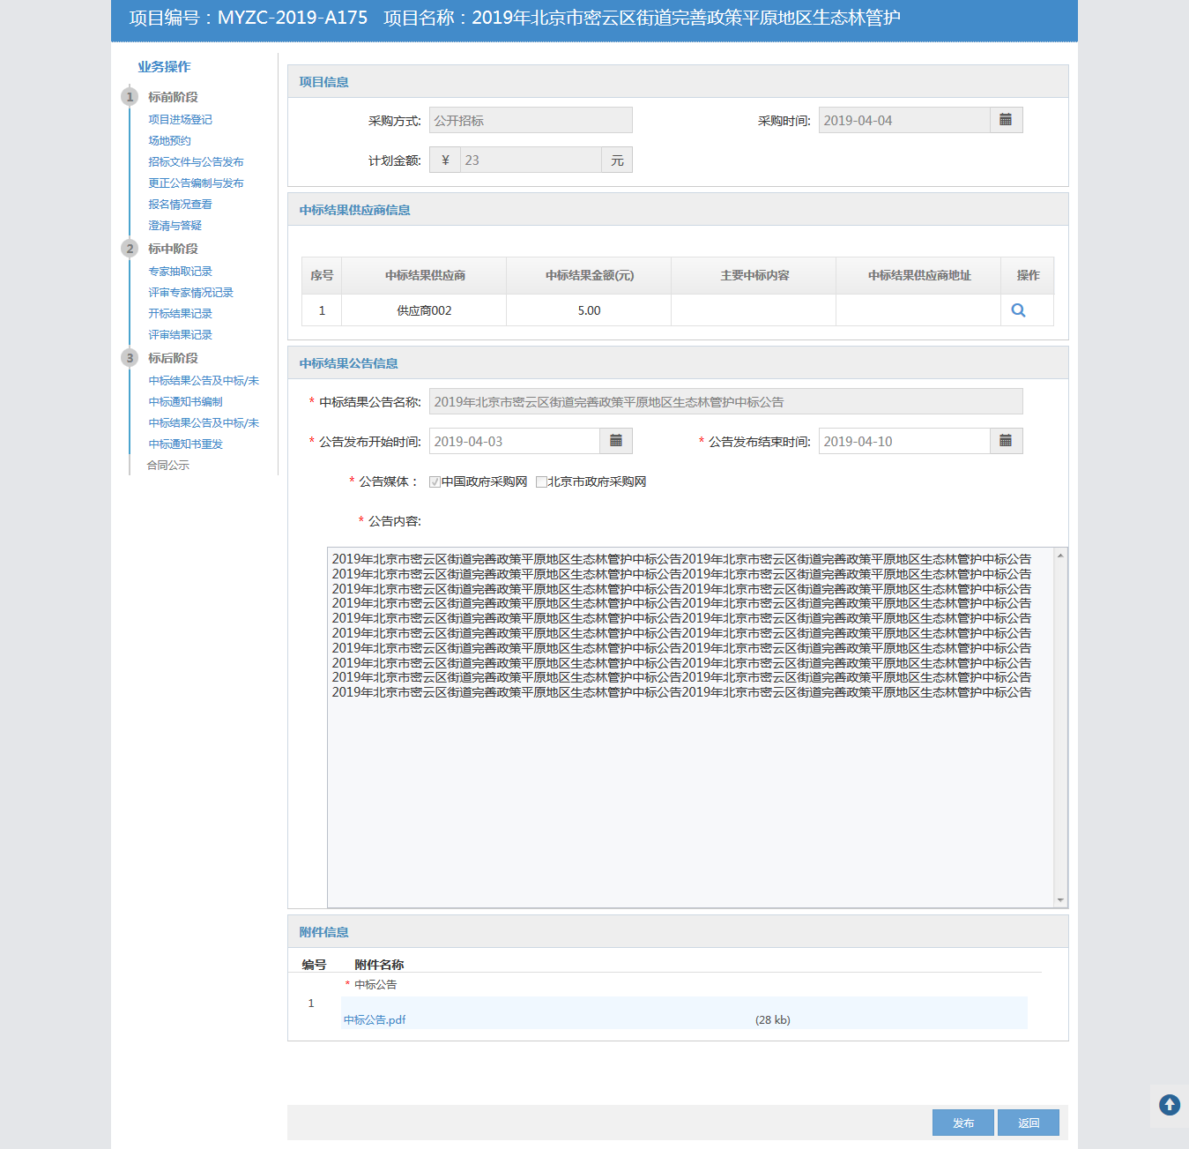
图3-66 中标/未中标通知书发布界面

